На неразграниченном земельном участке месторасположение: Архангельская область, Приморский округ, поселок Соловецкий, южнее бухты Благополучия, примерно в 50 метрах на север от дома №4 по ул. Приморская, имеется сооружение (№7) некапитального характера, размер постройки 1,6 м. на 3,2 м.

Фото 7.

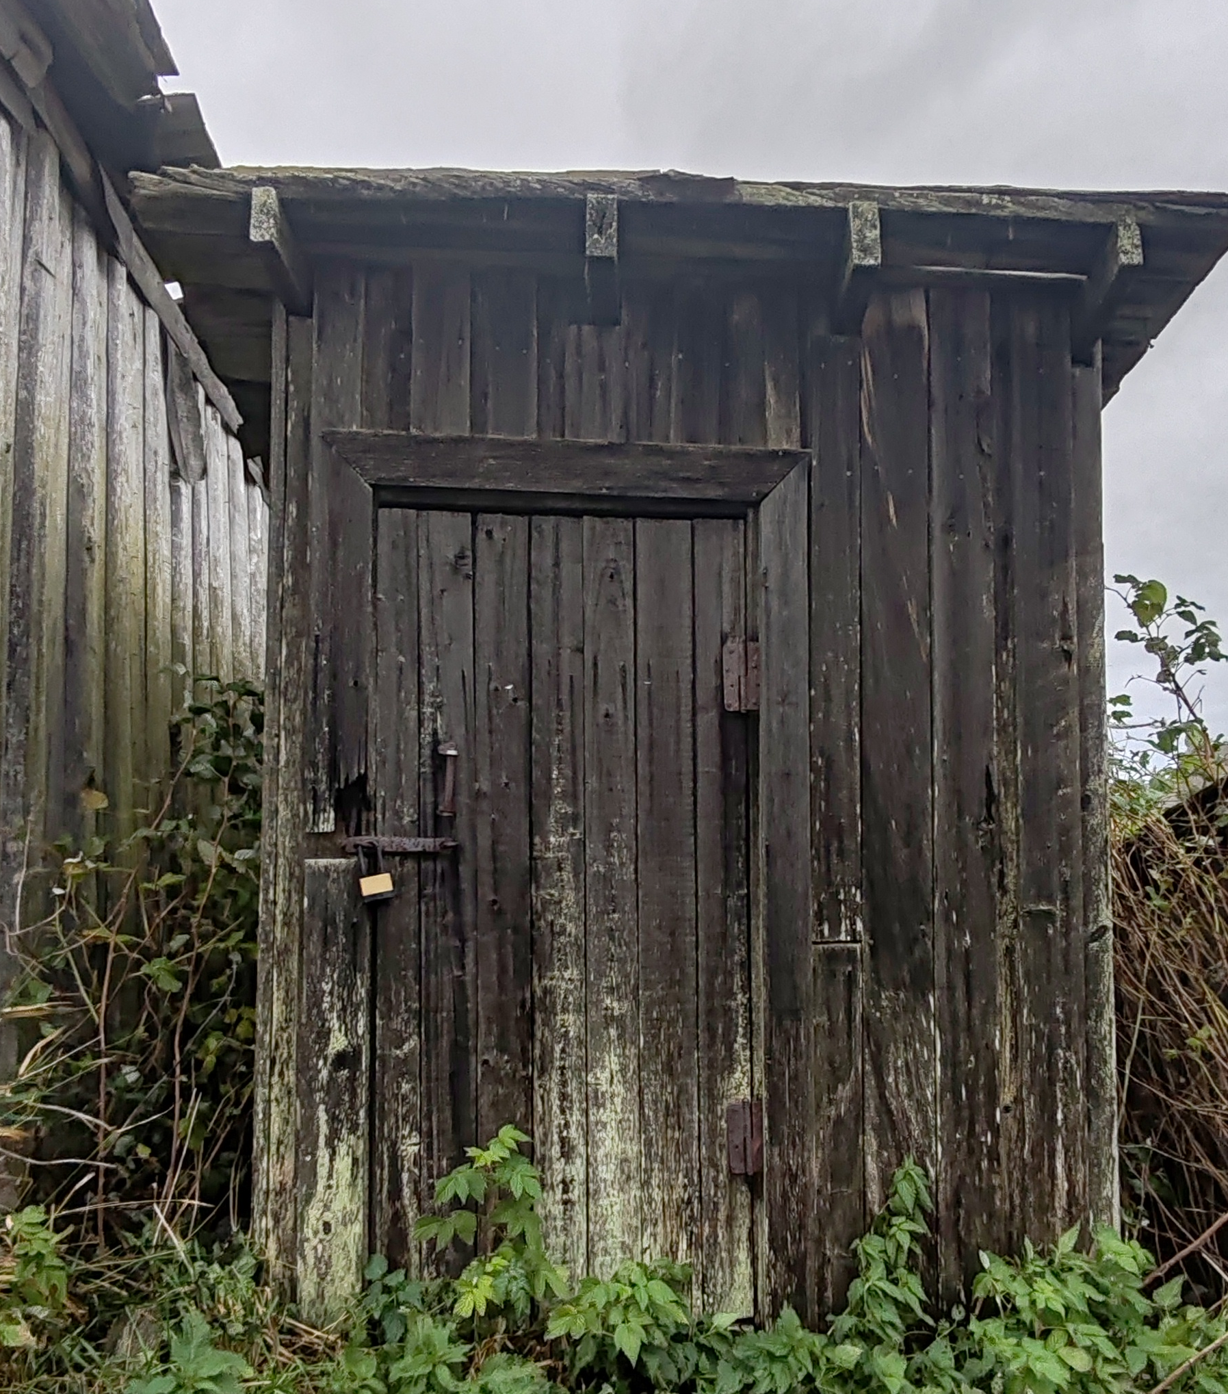

Самовольно занятый земельный участок
Наименование  точек | Расстояние между  точками, м
1-2 | 1,6
2-3 | 3,2
3-4 | 1,6
4-1 | 3,2
Площадь, кв.м | 5,12

